SICET
"电能质量+能源管理”解决方案在Donghee汽车的应用

- 序 言
电网监测产品和电能改善产品相结合，基于工业以太网和实时监控软件组成的SICET“电能质量+能源管理”解决方案，可以帮助企业提高工厂的电能质量，提供智能化的能源管理，实现高效、安全、可靠的电力分配和使用。
本文介绍了在Donghee汽车工厂变电所内，安装了33台EG4000电网监测黑匣子、6套Equalizer动态无功补偿设备，结合工业以太网和SCADA监视软件，组成了SICET“电能质量+能源管理”解决方案的实例。

电能质量和用电管理问题同时存在于输电系统与配电系统中，系统中的电能问题又可分为稳态和暂态两大类。稳态电能问题以波形畸变为主要特征，持续时间较长，又可以分为以下几种类型：谐波、间谐波、电压不平衡、过电压和欠电压。暂态电能问题通常是以频谱和持续时间短为特征，包括脉冲暂态和振荡暂态两类，其表现形式有：电压瞬变、电压闪变、电压骤升、骤降、短时断电。
我们需要寻找一种能综合监视发电、电网、用电设备的方法，能够详细记录、分析问题是由哪一个、或哪几个点引起的，准确判断问题的来源并协助确定正确的解决方案。同时分析系统电能趋势和电量使用，预测系统趋向、执行有预测性的维修，通过优化工艺、电能改善，以达到减少费用、提供改进的用电状况。
EG4000电网监测黑匣子，采用独特的PQZip数据压缩技术，对于电网的电能质量监控和用电量监控是一个革命。超过一年以上每一个20ms电网周波的1024个数据都被存储，每一个周波的数据都可以被还原、显示，不需要事件触发、没有记录被遗忘。多台EG4000通过GPS、或以太网进行时间同步，组成区域性的监控网络。可以独立配置在用户现场进行测试、分析、记录，解决了大量数据传输的瓶颈问题；也可以通过以太网发送到管理中心，配合专业的分析软件，进行综合的电能报告和数据分析。
EG4000电网监测黑匣子包括了：数字故障录波、电能质量分析仪、A级电量表、关口电能表的功能，能非常好地实现“电能质量+能源管理”解决方案的综合应用。

Equalizer动态补偿在业内做到5-20ms投切全部电容器组。经过国际第三方测试证实，对于电压降落和闪变的补偿，Equalizer是现有产品中为快速的。Equalizer动态无功功率补偿装置的响应时间通过中国国家电控配电设备质量监督检验中心测试检验（检验报告编号为98电检116—2）。补偿装置从网络检测、运算（控制器部分）到电子开关触发可控硅模块、直至投切电容器组实现无功补偿，总的响应时间≤20ms。
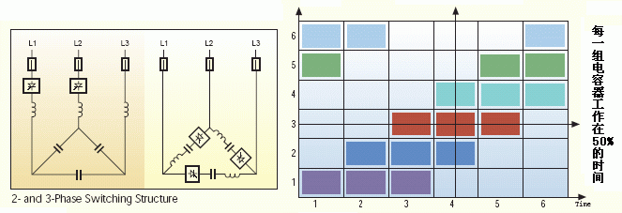图1 2相和3相的开关结构和安全扫描模式

Equalizer产品使用当今最新的电子开关投切电容器组，电容器的导通和关断在零电流的时候进行，这样避免了传统的接触器投切电容器组带来的浪涌电流，延长了动态补偿系统的寿命。
1. 使用电子开关元件快速投/切电容器组；2．对电网的每一周波进行无功功率补偿（总响应时间5～20ms）；3．节能；4．防止电压跌落和闪烁；5．滤除谐波；6．防止灵敏电子设备的损坏；7．即使在有谐波的场合仍能精确控制功率因数；8．独特的扫描功能，显著降低电容器及电抗器的温升；9．延长开关器件及电容器的使用寿命；10．内设三相网络分析仪，测量包括谐波在内的所有电网参数；11．独特的自诊断和综合图文报表功能；12．适于实时应用场合，如电焊机、电动机启动、精密电子仪器设备等；13．提高区域发电机系统带负荷能力，如柴油发电机、风力发电站等；14．模块化结构，由控制器模块、电子开关模块、电容电抗器模块构成，便于安装和维修；15．通讯接口RS485、RS232可与计算机连接通讯，进行遥测、遥控及打印报表；16．柜体外型亦可根据用户需求设计（如MNS、GCS、GCK、GGD等）。

二、"电能质量+能源管理"解决方案在Donghee汽车的应用
在Donghee汽车工厂变电所内，安装了33台EG4000电网监测黑匣子、6套Equalizer动态无功补偿设备，基于工业以太网组成了“电能质量+能源管理”解决方案，全面分析电网状况和实时能耗，根据工厂负荷的情况进行电能改善和新生产线的规划，提高电能质量水平、减少停电维修的时间，全部基于实际数据的验证分析，进行有意义的节能减耗。这是电网监测产品和电能改善产品相结合，组成“电能质量+能源管理”解决方案的一个成功实例。

Donghee汽车的厂区占地面积244,727m²，年产量230万辆Morning和Picanto汽车，因为产能的扩大需要安装新的生产线。
用户原来的监控SCADA系统是其他公司提供的HIPMS-PLUS，这套系统只能显示实时的电能、电压、电流等参数的有效值，并不能用于分析详细的电能状况、设备用电情况和事件。Donghee汽车产品的销售不断增长，需要分析数据、这对于公司安装新生产线提供很重要的参考。某天，存放数据的PC服务器的一个硬盘损坏无法修复，导致数据丢失。此次事故后，公司开始寻找其他的监控SCADA系统，经过多次的比对考察，Donghee汽车接受了EG4000电网监测黑匣子。到目前为止，Donghee汽车工厂内已经安装了33台EG4000设备，并且运行良好。
Donghee汽车希望使用的显示方式与原有监控SCADA系统的显示相同，HIPMS-PLUS系统的显示是52英寸的等离子显示器，但EG4000的PQSCADA软件不同于HIPMS-PLUS的显示。因此又专门开发出能提供PQZIP接口的监控软件，新开发的软件可以直接读取PQZIP文件并能和老系统一样显示在等离子显示器上。
现在Donghee汽车的系统显示格式使用双显示，其中一个屏显示电能、需量等用电图表并进行分析；另外一个屏显示实时的电压、电流、谐波等数据。Donghee汽车对该解决方案非常满意，此套系统安装运行至今未发生错误。

Donghee汽车公司的系统配置:
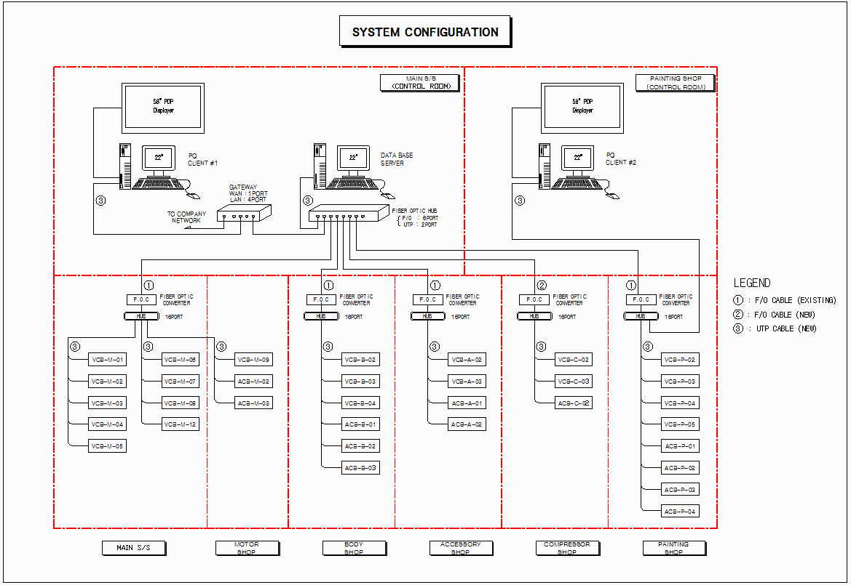
图2 EG4000系统配置图

在Donghee汽车公司共安装了33台EG4000设备，9台用于主变电站，3台用于发动机车间，6台用于车身装配车间，8台用于喷涂车间，4台用于配件车间，3台用于空压机车间。
每个变电站内的EG4000通过光纤与主服务器通信传输数据，每台EG4000所生成的数据均储存在主服务器内，Donghee汽车在主服务器室内经由客户端电脑通过路由器访问和SNTP服务。
自Donghee汽车在Seosan工厂建成后，汽车销量每年递增。过去使用的HIPMS-PLUS SCADA系统只能提供一些关于设备使用以及负荷趋势的数据。但是Donghee汽车需要根据这些数据为日益增长的汽车需求制定建立新的组装线方案，所以在使用以前的SCADA系统时，每次他们建立新的生产线，电气工程师都会遇到一定的困难。
但在安装了EG4000后，他们可以很容易为建立新的生产线而制定计划。因为EG4000可为他们提供每日、每周、每月、每年的设备使用情况与电能数据，工程师设定了设备的基准用电信息，对超过基准的设备进行了工艺的优化、有效的检修，降低了工厂的能耗。EG4000还可以显示电网和设备连续一年的每一个周波的电能质量事件、以及事件的发生源，工厂已经通过EG4000分析出在电网内的电能事件。Donghee汽车对于该系统能为设备扩容做出计划和能够调用长期的用电数据很满意。

Donghee汽车以前的无功补偿系统是使用机械开关类电磁接触器的APFR(自动功率因数控制器)，其接触器和电容器因频繁的投切操作而经常损坏。因此Donghee汽车取消了自动控制功能，手动投入必要的电容器组，以避免接触器和电容器的损坏。通过EG4000网络也检测出由于不恰当的补偿而带来电能质量的问题，以及在哪一点发生的、需要治理的数据。在Donghee汽车设备扩容时，为了增加变压器的电能使用效率和达到可靠的电能质量，在车体制造车间、喷涂车间和废水处理站使用了Equalizer动态补偿。
为了减少车体制造车间点焊生产线上的变压器不平衡电流，Donghee汽车安装了2组770kVAr Equalizer-U不平衡系统用于焊接车间，同时安装了2组900kVAr Equalizer用于喷涂车间，1组420kVAr和1组150kVar用于废水处理站。
汽车制造厂的点焊机负荷变化极为快速，并且引发大量的无功功率，这种负荷经常产生较大的电压波动、电压闪变，导致电焊质量差并影响焊接的生产效率，过电流会损坏电极及被焊接材料、而欠电流也会严重地影响焊接质量。采用Equalizer动态补偿装置能明显地提高焊接质量及生产效率，稳定电压、消除闪变并能充分地利用现有的设备，减少基本费用开支。
焊接设备如单相焊机、三相焊机，都是使用三角形接法、即跨接在相间接入电网，选用动态补偿要和负载的接法相一致，也应该使用三角形的接法、跨接在相间，根据负荷电流对应进行补偿，这样从能量流动、补偿效果来讲最为合理，也有利于谐波的抵消，而且补偿前后均无中性点电流。
Equalizer的三相不平衡补偿系统，补偿电容器组额定电压为525V，且电容器分为三组，为三角形接法，每组分别连接L1-L2、L2-L3、L3-L1。当点焊机一旦工作，控制器同步进行网络检测分析，分别确定连接各相间电源上的点焊机所需的无功功率，并与设定的目标值比较，在小于20ms内投切对应在L1-L2、L2-L3、L3-L1上的不同容量的电容器组，从而及时补偿无功功率。
所有的Equalizer动态补偿通过网络实时连接到新的SCADA软件，在屏幕上显示系统状态和测量结果，并且可以让用户远程控制Equalizer系统的所有参数。所有的电网参数（包括谐波），可以被连续记录或按时间段进行记录，电力事故可以连续记录、也可以按预先设定的条件进行记录。
Equalizer的使用增强了Donghee汽车的生产稳定性和增加了电能利用率，稳定的工厂用电为Donghee汽车产品质量的提高也做出了贡献。

Without SVC
With SVC
图3 功率因数和电压在使用Equalizer动态补偿前、后的比较
Without SVC
With SVC
图4 有功功率和电流在使用Equalizer动态补偿前、后的比较

图5 无功功率和视在功率在使用Equalizer动态补偿前、后的比较
Without SVC
With SVC
Without SVC
With SVC
图6 电压畸变率和电流畸变率在使用Equalizer动态补偿前、后的比较
Without SVC
With SVC
图7 5次电流谐波在使用Equalizer动态补偿前、后的比较
Without SVC
With SVC
图8 7次电流谐波在使用Equalizer动态补偿前、后的比较
三、结束语
电网监测产品和电能改善产品相结合，基于工业以太网和实时监控软件组成的SICET“电能质量+能源管理”解决方案，可以为广大工业、建筑用户提供全面的能源管理和计费管理，以及电能质量分析和设备控制。
通过电能计量，找到基本用电信息，再通过优化工艺、电能改善、设备检修等，以达到降低用电能耗的目标。通过电能监测，发现电网和设备中所存在的电能质量问题，针对电压波动、谐波情况等问题进行治理。
以上的措施可以提高工厂的电能质量和用电管理，降低能耗并防止意外事故的发生，保证全年的生产有序进行。

上海太稳能源科技有限公司是国内电能质量和能源管理的知名公司，引进国外先进产品和理念，上海太稳能源科技有限公司在国内提出了系统整体节电概念，包括了“数据计量分析—电能质量治理—设备系统节能—能源管理节能”，并首次将太阳能等分布式发电产品引入到节能行业，是用电节电与能源消费的一体化改革方案。电能质量产品、能源管理系统、节电节能产品、光伏微电网产品相结合，实现组合式智能布控，以降低用电系统不同形式的电能损失、提高整体的使用效率。
系统整体节电改造是集技术手段和管理方法合二为一的技术管理体系，在不影响用户用电水平和不降低用电舒适度的情况下，通过特定的手段达到优化系统效率、降低电能消耗、保护用户设备的一种解决方法，其特征是通过采用更加先进的管理方法、技术、设备或工艺，为用户提供同样或更好的服务同时消耗更少的电能。

上海太稳能源科技有限公司
电话：021-51097358
传真：021-51172264
邮件：info@timeone.com.cn

